ЗВІТ
Про підсумки організації та проведення «Тижня безпеки дорожнього руху» КЗ ЗДО «Дюймовочка»
Найвищими цінностями суспільства є життя та здоров`я дітей. Навчання дітей правилам безпеки дорожнього руху, залишається одним із найважливіших завдань дошкільної освіти. Тому необхідна повсякденна робота з дітьми щодо формування уявлень про важливість дотримання правил дорожнього руху. Щоб уберегти дитину від нещасних випадків у різних ситуаціях, необхідно навчити її безпечній поведінці.
З цією метою з 13листопада по 17 листопада 2023р. в закладі був організовано та проведено «Тиждень безпеки дорожнього руху».У процесі спільної діяльності з дітьми ми проводили бесіди та ігрові ситуації , спрямовані на формування початкових навичок поведінки на вулиці та у транспорті, де дітям слід грати на вулиці, щоб убезпечити своє життя, дали уявлення про вулицю.
- Діти знайомилися з призначенням світлофора і значенням його сигналів.
- Діти познайомилися з різними видами транспорту а також правилами поведінки в громадському транспорті.
- Діти познайомилися з «Правилами маленького пішохода» .
- Діти познайомилися з деякими дорожніми знаками: «пішохідний перехід», «обережно діти», «підземний перехід» та інші. Для чого потрібні дорожні знаки, необхідність їх використання.
Протягом тижня з дітьми були розглянуті ілюстрації з дорожніми ситуаціями на вулиці, спрямованими на формування правильної поведінки на дорозі «Як би ти вчинив?», плакат «Уроки безпеки» з правил дорожнього руху та небезпечні ситуації, що загрожують здоров'ю та безпеці дитини. Проводилися ігри та вправи: "Вгадай транспорт", "Що говорить світлофор", "Стоп", "Вантажівки", спрямовані на вивчення правил дорожнього руху. Рухливі ігри: «Світлофор», «Автомобілі», «Горобчики та автомобіль» ін.;
Діти спостерігали за транспортом, проїжджою частиною, пішоходами,
картини«Дорожні знаки»; брали участь у сюжетно-рольових іграх: "Автобус", "На дорозі", "Ми пішоходи".
У рамках тижня безпеки з правил дорожнього руху було проведено бесіди з батьками щодо правил дорожнього руху. Консультацію для батьків «Правила поведінки на проїжджій частині, на дитячому майданчику та в транспорті»
Лише у тісній співдружності ЗДО та сім'ї, ми – зможемо розширити уявлення дітей та виробити у них тверді навички правил безпечної та культурної поведінки на вулицях та дорогах , у громадському та особистому транспорті.

«Ти собі запам`ятай: у непризначеному місці не перебігай» .
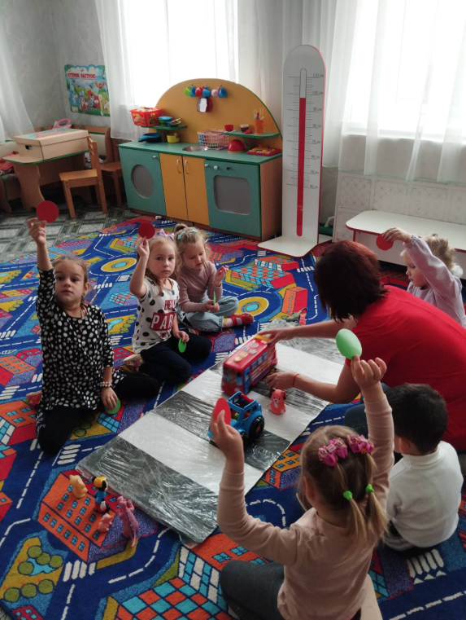
Діти згадали призначення світлофора, та закріпили дорожній пішохідний знак під час малювання.
Як переходиш вулицю,
На розі зупинись –
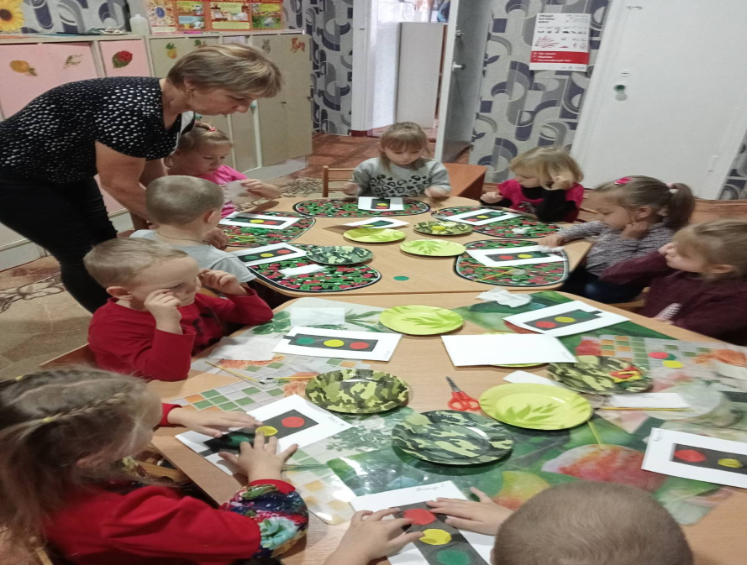
І перш за все уважно
Вліво, право - подивись.

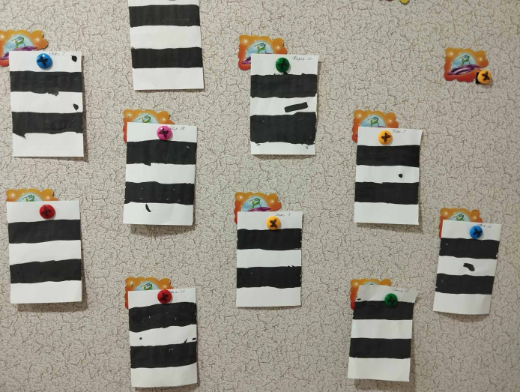

«Світлофор та зебра - наші помічники»

Розширили поняття дітей про правила безпечної поведінки на вулицях і дорогах; закріпили уміння переходити дорогу .
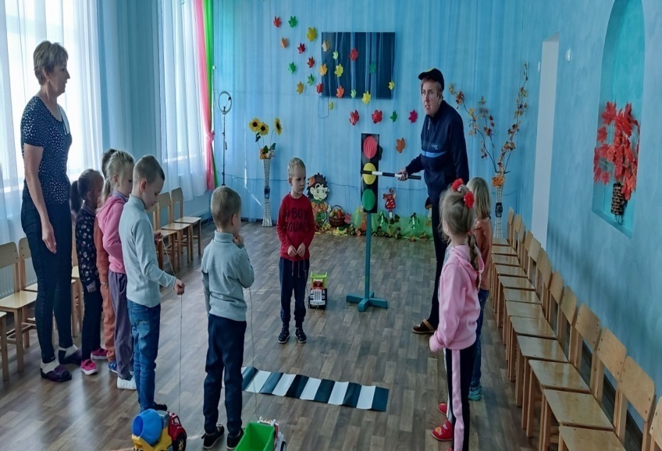

.

«Подорожуємо вулицями міста»
Під час розгляду ілюстрації діти запам`ятали та вивчили правила безпечних, не безпечних ігор з м`ячем та катанні на велосипедах поблизу дороги.
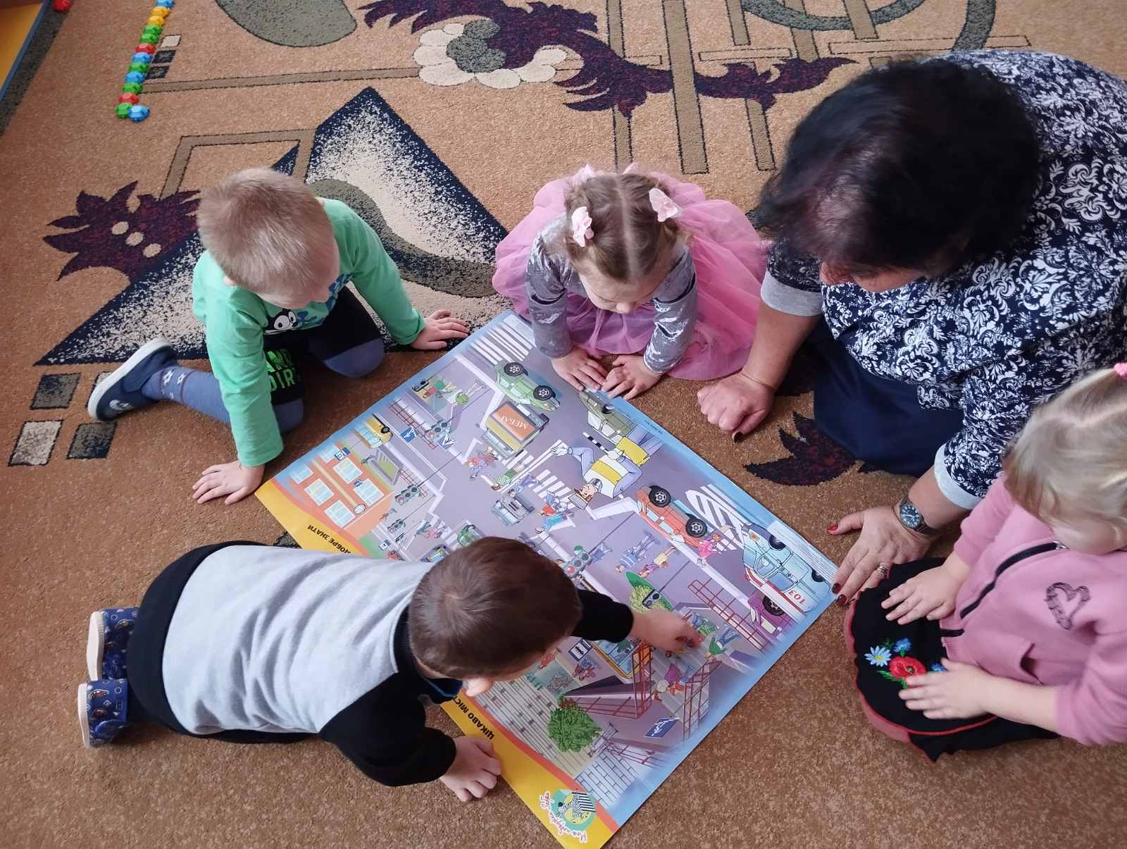

Руху правила єдині ,
Їх повинні поважати ,
Знати їх усі повинні –
І дорослі і малята.

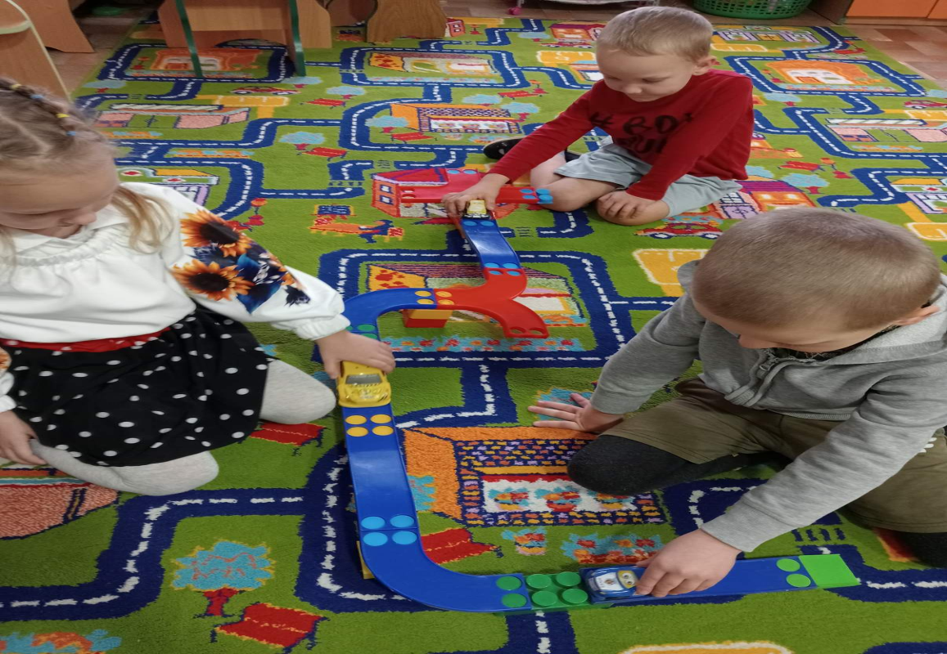

Тиждень безпеки дорожнього руху у нашому дитячому садочку пройшов цілеспрямовано, планово та сподіваємося ефективно.

